ANALISIS POSISI STRATEGIS DALAM MEWUJUDKAN PENINGKATAN KEUNGGULAN BERSAING BERKELANJUTAN
(STUDI EMPIRIS SEKTOR UMKM DI KOTA PALEMBANG)

- Dedi Rianto Rahadi
Program Studi Magister Manajemen, Universitas Universitas Bina Darma Jalan A. Yani No. 12, Plaju, Palembang
Tel: (0711) 515645
Email: dedi1968@yahoo.ac.id
- Fretty Welta
AMIK Bina Sriwijaya, Palembang
Email : frettywelta@yahoo.co.id

ABSTRAK, Kajian ini bertujuan untuk menentukan posisi strategis usaha kerajinan lemari hias dan cindera mata di Kota Palembang. Responden pada penelitian ini adalah para pengrajin lemari hias dan cindera mata di Kota Palembang. Untuk menentukan posisi strategis digunakan General Electrics (GE) analisis. Hasil penelitian menunjukan bahwa posisi strategis usaha lemari hias dan cindera mata adalah memiliki daya tarik menengah dan kekuatan persaingan rata-rata, sehingga strategi pengembangan yang cocok adalah melakukan identifikasi segmen pertumbuhan, melakukan spesialisasi dan melakukan investasi secara selektif.

Kata kunci: Analisis SWOT, Analisis General Electric (GE) keunggulan bersaing berkelanjutan

- Latar Belakang
Keberadaan usaha Kecil Menengah (UKM) memiliki peranan penting dalam mewujudkan pertumbuhan ekonomi dan industri suatu negara. Di kota Palembang pertumbuhan ekonomi diperoleh dari kontribusi UKM. Selain memberikan kontribusi pada pendapatan daerah juga memberikan kontribusi pada peluang kerja. Dimana UKM dapat menyerap tenaga kerja yang cukup banyak. Kondisi pekonomian secara global, mengharuskan UKM untuk melakukan perubahan secara komprehensif guna meningkatkan daya saingnya. Salah satu faktor penting yang akan menentukan daya saing UKM adalah penerapan teknologi informasi (TI). Penggunaan TI sesuai kebutuhan dapat meningkatkan transformasi bisnis melalui kecepatan, ketepatan dan efisiensi pertukaran informasi dalam jumlah yang besar maupun peningkatan pelayanan kepada pelanggan. UKM dikatakan memiliki daya saing global apabila mampu menjalankan operasi bisnisnya secara reliable,
seimbang, dan berstandar tinggi. Bharadwaj et al.,( 1993,p83-84 ) menjelaskan bahwa keunggulan bersaing merupakan hasil dari implementasi strategi yang memanfaatkan berbagai sumberdaya yang dimiliki perusahaan. Keahlian dan asset yang unik dipandang sebagai sumber dari keunggulan bersaing. Keahlian unik merupakan kemampuan perusahaan untuk menjadikan para karyawannya sebagai bagain penting dalam mencapai keunggulan bersaing. Dalam rangka menciptakan keunggulan kompetitif yang berkelanjutan melalui informasi Teknologi kita harus tahu bagaimana:
- Teknologi ini mempengaruhi bisnis dan kinerja organisasi. Untuk menentukan peluang bisnis atas dasar TI.
- Untuk menilai inovasi teknologi.
- Untuk merancang teknologi baru dalam bentuk model bisnis.
- Untuk mengelola perubahan yang berkaitan dengan teknologi.
- Untuk menerapkan teknologi tepat guna.

Peran dan pengaruh teknologi informasi dalam menciptakan keunggulan kompetitif yang berkelanjutan akan dibahas dari dua pendekatan yang berbeda:

- Pendekatan Berbasis Pasar : Dalam pendekatan ini, diyakini bahwa kelangsungan hidup suatu organisasi tergantung pada pasar, kebutuhan pelanggan dan menciptakan nilai bagi pelanggan. Sebuah organisasi secara optimal harus menyediakan pelanggan dengan kebutuhan mereka di waktu yang tepat dan menempatkan dan menciptakan keunggulan kompetitif yang berkelanjutan untuk dirinya sendiri melalui dihitung pelaksanaan alat teknologi informasi.
- Pendekatan Berbasis Sumber Daya : Dalam pendekatan ini, diyakini bahwa kebutuhan organisasi untuk mengenali sumber daya, kemampuan dan keterampilan dan kemudian, mengidentifikasi kebutuhan pelanggan yang dapat diberikan secara efisien menggunakan sumber daya dan keterampilan.

Salah satu sumber daya organisasi yang paling penting dan keterampilan adalah teknologi informasi yang dapat menjadi sumber keunggulan kompetitif yang berkelanjutan.

- Literatur Review

  - Konsep Keunggulan Bersaing Berkelanjutan (SCA)
Keunggulan bersaing adalah suatu posisi dimana sebuah perusahaan menguasai sebuah ajang persaingan bisnis (Porter, 1998). Keunggulan bersaing yang berkelanjutan (Sustainable Competitive Advantage/ SCA) adalah keunggulan yang tidak mudah dicontoh pesaing, membuat perusahaan dapat merebut dan mempertahankan posisinya sebagai pimpinan pasar. Karena sifatnya yang tidak mudah dicontoh, keunggulan bersaing yang berkelanjutan merupakan salah satu strategi bersaing yang dapat mendukung kesuksesan suatu perusahaan untuk jangka panjang. Kay mengemukakan bahwa organisasi keunggulan bersaing dapat dicapai melalui relational architecture, reputation, innovation, dan strategic assets, dikemukan oleh Aaker (1998) mengemukakan dalam suatu strategi setidaknya terdapat empat faktor yang menjadi syarat terciptanya keunggulan bersaing yang berkelanjutan (SCA), yaitu basis persaingan (basic of competition), arena bersaing (where you compete), pesaing (whom you compete against), dan cara bersaing (how to complete).
(low-cost), fokus, kepeloporan (preemption), dan sinergi (synergi). gambar 1 memperlihatkan kelima faktor pembentukan kekuatan strategis tersebut, yaitu diferensiasi berarti adanya produk unik, memiliki nilai bagi pelanggan; biaya rendah dan berinvestasi dalam rangka mendukung terciptanya produk dengan harga rendah dengan keuntungan yang optimal ; fokus pada satu segmen pasar atau lini produk tertentu; kepeloporan adalah perusahaan mampu menciptakan “penghalang” bagi pesaing untum masuk kedalam segmen pasarnya; sinergi berarti kerjasama antar perusahaan dalam kelompok industri yang sama

- Metode Penelitian dan Teknik Analisis Data
Populasi dalam penelitian ini adalah pengrajin lemari hias dan cindera mata di Kota Palembang. Metode pengambilan sampel dilakukan dengan menggunakan metode purposive sampling. Permasalahan yang dikaji dalam penelitian ini digali dari wawancara dengan pengrajin dan pihak pemerintah kota Palembang. Wawancara mendalam dilakukan dengan tidak terstruktur, dimana peneliti tidak menyiapkan terlebih dahulu daftar pertanyaan. Peneliti ingin mengetahui apa yang menjadi hambatan, tantangan, peluang maupun kekuatan pengrajin. Taknik analisis data dilakukan dengan analisis kualitatif dan pendekatan analisis Matriks SWOT (Strengths, Weaknesses, Opportunities, and Threats) dan analisis GE (General Electrics).

- Hasil Dan Pembahasan
Kondisi prasyarat penerapan konsep sustainable competitive advantage (SCA) sebagai strategi pemasaran mini market dapat dianalisis, yaitu kondisi pesaing dan kondisi cara bersaing. Terhadap kondisi pesaing, yang dianalisis adalah pengenalan produk sendiri, pengenalan terhadap pesaing, dan pengenalan terhadap produk pesaing. Secara keseluruhan profil responden sebagai berikut seperti terlihat pada gambar dibawah :.
Tabel 1. Profil responden
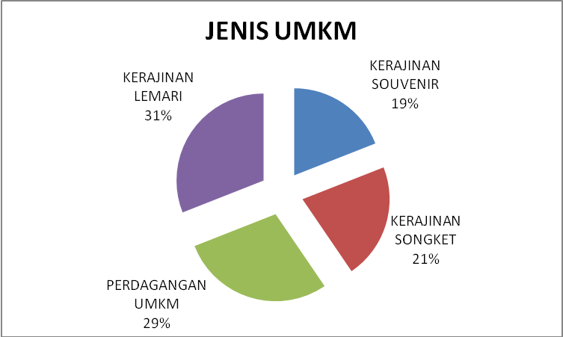
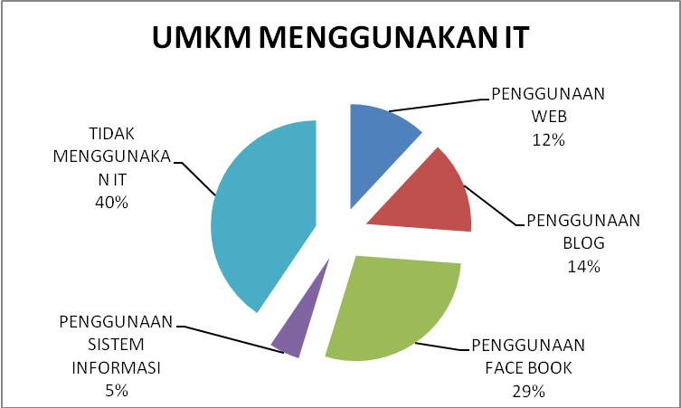

Gambaran responden menunjukkan UMKM yang menggunakan IT, masih relatif sedikit. 40% belum menggunakan IT, selebihnya sudah memanfaatkan IT berbasis internet khusunya untuk mempromosikan produk yang dihasilkan pengrajin..

Selanjutnya peneliti melakukan analisis internal dan eksternal pengrajin, sebagai berikut :
  - Analisis Lingkungan Internal
Adapun analisis internal meliputi : analisis produksi, sumber daya manusia, keuangan dan pemasaran dapat diuraikan sebagai berikut :
- Analisis Produksi, meliputi jumlah kapasistas produksi, pemanfaatan teknologi, bahan baku, keragaman produk, kualitas produk, perencanaan operasional, serta penelitian dan pengembangan. Berdasarkan hasil identifikasi menunjukkan sebagai berikut : (1) produksi dihasilkan sesuai pesanan konsumen maupun motif yang sudah ada; (2) Teknologi masih sederhana; (3) Kualitas bahan baku khususnya bahan baku kayu sulit untuk diperoleh dan kualitas nomor dua; (4) Keragaman produk masih masih menggambarkan ciri khas kota Palembang; (5) Kualitas produk, cukup baik sesuai dengan bahan baku kayu yang digunakan; dan (6) Barang-barang yang dihasilkan sebagian besar selalu mengacu pada kebutuhan/tren dan keinginan pelanggan.
- Analisis Sumber Daya Manusia, meliputi: ketrampilan tenaga kerja, upah tenaga kerja dan sistem pelatihan tenaga kerja. Berdasarkan hasil identifikasi menunjukkan: (1) keterampilan tenaga kerja cukup baik; (2) tingkat upah dibayarkan berdasarkan produk yang dihasilkan; (3) pelatihan tenaga kerja berdasarkan pengalaman dan pelatihan dari pemerintah daerah..
- Analisis Keuangan, meliputi kebutuhan modal kerja, struktur modal. Berdasarkan hasil identifikasi bahwa: (1) Modal kerja yang dimiliki relatif kecil rata-rata dibawah Rp 100.000.000,-; (2) struktur modal, beragam namun sebagian besar berimbang antara modal sendiri dan pinjaman dari bank.
- Analisis Pemasaran, meliputi: penetapan harga, area pemasaran dan promosi. Berdasarkan hasil identifikasi menunjukkan: (1) penetapan harga, berdasarkan kualitas bahan baku, ukuran serta tingkat kerumitan produk; (2) area pemasaran diperuntukkan sebagian besar sudah diekspor (diluar Kota Palembang); (3) promosi dilakukan melalui media web, pameran maupun penjulan langsung.

  - Analisis Lingkungan Eksternal
Adapun analisis ekternal meliputi : (1) tingkat persaingan; (2) kondisi perekonomian; (3) kebijakan pemerintah dan (4) sosial budaya.
- Analisis Persaingan, Mencakup: kekuatan pemasok dan harga bahan baku, jumlah pesaing, hambatan untuk masuk dan daya beli konsumen. Berdasarkan hasil identifikasi tingkat bahwa : (1) ketersediaan bahan baku terbatas dan semakin mahalnya harga kayu yang berkualitas baik; (2) jumlah pesaing, cukup ketat t dalam memproduksi barang-barang yang sejenis; (3) kekuatan tawar menawar daan daya beli cukup baik.
- Analisis Kondisi Ekonomi, Mencakup: trend ekonomi regional, tingkat pendapatan masyarakat, tingkat daya beli masyarakat, tingkat upah minimum regional, tingkat suku bunga dan nilai tukar rupiah. Berdasarkan hasil identifikasi bahwa: (1) trend ekonomi regional cukup baik dan tidak begitu dipengaruhi ekonomi global; (2) tingkat pendapatan masyarakat umumnya dapat mempengaruhi omzet; (3) daya beli masyarakat cukup baik ; (4) tingkat upah (UMR) cenderung tidak mempengaruhi omzet penjualan; (5) tingkat suku bunga pinjam, cukup kompetitif; (6) nilai tukar rupiah, juga cenderung tidak mempengaruhi omzet penjualan khusus untuk ekspor keluar negeri.
- Analisis Kebijakan Pemerintah, Mencakup: Peraturan Daerah Kota Palembang, birokasi Pemerintah Kota Palembang. Berdasarkan hasil identifikasi bahwa : (1) Peraturan Daerah yang ditetapkan dan birokrasi Pemerintah daerah mendukung Usaha Kecil dan Menengah (UKM).
- Analisis Sosial Budaya Mencakup: keamanan dalam usaha, kondisi sosial masyarakat, keterbukaan masyarakat terhadap usaha dan budaya masyakat. Berdasarkan hasil identifikasi bahwa: (1) tingkat keamanan cukup kondusif; (2) kondisi sosial dan keterbukaan serta budaya masyarakat cukup baik;

Tabel 2: Analisis SWOT Usaha Kecil dan Menengah (UKM)
Kekuatan | Kelemahan
- Menggunakan kualitas bahan baku sesuai dengan permintaan.  - Hasil produk yang bagus dan memiliki ciri khas  - Melakukan perencanaan dan pengendalian produksi.  - Bahan baku yang terbuang sedikit.  - Berorientasi pada pelanggan.  - Rata-rata SDM berketrampilan tinggi.  - Struktur modal yang seimbang antara modal sendiri dan hutang.  - Kualitas produk yang dihasilkan baik.  - Harga jual produk yang relatif kompetitif  - Pemasaran yang luas (nasional dan ekspor) | - Penggunaan teknologi masih sederhana.  - Variasi produk masih sedikit.  - Belum pernah mencoba hasil penelitian dan pengembangan usaha.  - Upah tenaga kerja yang masih dibawah standar UMR.  - Modal kerja yang sedikit.  - Keuntungan dari omzet relatif masih Kecil
Peluang | Ancaman
- Barang pengganti (subtitusi) dari produk  - yang dihasilkan sedikit.  - Dukungan dari peraturan daerah dan pelayanan aparatur yang cukup baik.  - Kondisi politik yang stabil.  - Dukungan dan inovasi teknologi yang baru terhadap produksi.  - Kondisi keamanan, budaya dan sosial masyarakat yang cukup kondusif. | - Bahan baku yang dipakai semakin sulit dan harganya semakin mahal.  - Persaingan bisnis yang ketat.  - Kemudahan masuk pasar.  - Kekuatan tawar menawar pembeli yang cukup kuat.  - Pendapatan dan daya beli masyarakat yang masih rendah.  - Upah tenaga kerja yang rendah.

Dari hasil analisis SWOT pada uraian diatas, menunjukkan bahwa faktor internal Usaha Kecil dan Menengah (UKM) lemari hias dan cindera mata mempunyai kekuatan dan kelemahan yang dapat digunakan sebagai dasar terciptanya keunggulan bersaing yang berkelanjutan (SCA).
Posisi strategis Usaha Kecil dan Menengah (UKM) menggunakan analisis matrik kekuatan bisnis, yaitu melakukan analisis daya tarik usaha dan daya saing sektor usaha dengan memanfaatkan hasil analisis SWOT, kemudian disusun diagram SWOT. Dari hasil tersebut dibuatlah posisi strategis, sebagai berikut :

Tabel 3: Posisi Strategis Usaha Kecil dan Menengah (UKM) lemari hias dan cindera mata

Tabel diatas menunjukkan bahwa posisi Usaha Kecil Menegah (UKM) lemari hias dan cindera mata di Kota Palembang berada pada daya tarik menengah dan persaingan menengah. Kondisi ini menunjukkan pertumbuhan Usaha Kecil dan Menengah (UKM) dapat ditingkatkan dengan memberikan peluang secara optimal melalui keterlibatan semua pihak. Pertumbuhan market share susdah tercipta secara khusus karena produk yang dihasilkan merupakan produk ciri khas suatu daerah. Sebagai daerah dengan tingkat pertumbuhan ekonomi yang cukup tinggi, sektor ini dapat menjadi produk unggulan kota palembang. Pada saat yang sama, karena berada pada pertumbuhan pasar yang menengah dan persaingan yang menengah maka perlu untuk melakukan investasi secara selektif dan melakukan spesialisasi. Kemudahan untuk memperoleh kredit bank serta tingkat bunga yang kompetitif dapat meningkatkan daya saing bagi UMKM. Pemanfaatan teknologi tidak hanya sekedar pada proses produksi tetapi juga pada pemasaran produk. Sehingga jangkauan menjadi lebih luas. Langkah berikutnya yang perlu diambil yaitu mengembangkan produk dan pasar serta meningkatkan inovasi bisnis kemudian memberikan keanekaragaman produk dan mempertimbangkan keinginan pelanggan.

- KESIMPULAN dan SARAN

Berdasarkan analisis General Electrics (GE) diperoleh informasi bahwa posisi strategis UMKM lemari hias dan cindera mata di Kota Palembang adalah memiliki daya tarik menengah dan kekuatan persaingan yang rata-rata, sehingga strategi pengembangan yang cocok adalah melakukan identifikasi segmen pertumbuhan, melakukan spesialisasi dan melakukan investasi secara selektif.

- Daftar Pustaka

Aaker, David A. (1996) ; Building Strong Brands. The Free Press

Brynjolfsson, E., and Hitt, L. "Paradox Lost? Firm-Level Evidence on the Returns to Information Systems Spending," Management Science (42:4) 1996, pp 541-558.

Bharadwaj, A.S. "A Resource-Based Perspective on Information Technology Capability and Firm Performance: An Empirical Examination," MIS Quarterly (24:1) 2000, pp 169-196.

Bharadwaj, Sundar G, P.R.Varadarajan, & Fahly, Jihn. (1993). “Sustainable Competitive Advantage in Service Industries: A Conceptual Model and Research Propositions“. Journal of Marketing. Vol.57,Oktober,p.83-99.

Porter, Michael E, (1998), Competitive Advantage : Creating and Sustaining Superior Performance for Analyzing Industries and Competitor, The Free Press.

Umar, Husain.1999. Riset Strategi Perusahaan.PT Gramedia Pustaka Utama, Jakarta

-----------------. 2008. Strategic Management in Action: Konsep, Teori, dan Teknik Menganalisis Manajemen Strategis Strategic Business Unit Berdasarkan Konsep Michael R. Porter, Fred R. David, danWheelen-Hunger. Jakarta: PT. Gramedia Pustaka

